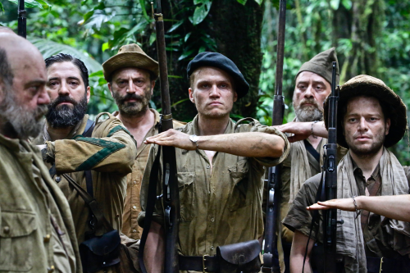
Poslední jednotka

(Les Derniers Hommes)

Premiéra: 1. 8. 2024

Orange Studio, Francie, Belgie, 2024
Režie: David Oelhoffen
Scénář: David Oelhoffen
Kamera: Guillaume Deffontaines
Hudba: Superpoze
Hrají: Guido Caprino, Andrzej Chyra, Nuno Lopes, Axel Granberger, Yann Goven, Felix Meyer, Teng Va

Březen 1945. Japonská armáda zahajuje nečekaný útok proti francouzským jednotkám v Indočíně. Oddíl legionářů pronásledovaný nepřítelem uniká do džungle, aby se dostal na základnu vzdálenou více než 300 km. Drama natočené podle neuvěřitelného skutečného příběhu.
Japonci, kteří na začátku 40. let minulého století dobyli většinu Asie a pokusili se nastolit "věčnou éru společného blahobytu", na začátku roku 1945 už pomalu a krvavě ustupují. V březnu, aby eliminovali jakékoliv riziko útoku, podnikla japonská vojska nečekaný brutální útok na do té doby jimi tolerovaná vichistická francouzská vojska v Indočíně. Ti, kteří útok přežili, unikli do džungle ve snaze dostat se do Číny podle nejasného evakuačního plánu, kterému nikdo nevěřil. Vytvořili kolonu, která později dostala podle svého velitele jméno Alessandriho kolona. Z 20 000 francouzských vojáků na Dálném východě se jich do bezpečí dostaly sotva 3 000. Legionáři z izolovaného tábora Khan Khaï, kde byli umístěni alkoholici a další vojáci neschopní boje, nebyli nikdy schopni Alessandriho kolonu dohnat a připojit se k ní. Stále nevíme, kdo z oddílu vojáků z Khan Khaï přežil. Jeho legenda podnítila příběh tohoto filmu, příběh "opilecké kolony".

Přístupnost: mládeži do 15 let nepřístupný
Žánr: drama / válečný
Verze: francouzsky s českými titulky
Stopáž: 120 min
Formát: MP4
Monopol do: 15.3.2036
Programování: Zuzana Černá, GSM: 602 836 993, cerna@cinemart.cz
Filmy si objednejte na www.disfilm.cz

